МУНИЦИПАЛЬНОЕ ОБЩЕОБРАЗОВАТЕЛЬНОЕ УЧРЕЖДЕНИЕ-
СРЕДНЯЯ ОБЩЕОБРАЗОВАТЕЛЬНАЯ ШКОЛА №1 Г. АРКАДАКА САРАТОВСКОЙ ОБЛАСТИ

Тема проекта: «Ты – архитектор! Городская архитектура.»
( Групповой проект по изобразительному искусству. )

Работу выполнили
Учащиеся 7 «Б» класса.
Учитель ИЗО
МБОУ-СОШ №1 г.Аркадака
Саратовской области
Жданова Ирина Сергеевна

2020г.

Замысел архитектурного проекта и его осуществление.
ПЛАН.
- Введение.
1.1.Актуальность.
1.2.Тема проекта.
1.3. Цель и задачи.
1.4. Методы и формы работы.
1.5.Оборудование.
2.Основная часть.
2.1.Исследование по теме.
2.2.Основные понятия и термины
2.3. Творческая практическая деятельность. Групповая творческая практическая работа.
3.Результат работы.
4. Защита проекта
5. Интернет-ресурсы и литература.

1.Введение.
1.1.Актуальность.
На уроках изобразительного искусства мы изучали интересные в творческом плане темы разделов "Город и человек", "Человек в зеркале дизайна и архитектуры" и нам стало интересно создать свой проект городской среды. Было много предложений, но оставили свой выбор на создании образа архитектурного проекта городской среды.

  - При выборе темы проекта остановились на теме «Ты – архитектор! Городская архитектура.»
  - Поставили цели:
- создать единство эстетического и функционального в объемно-пространственной организации среды;
- учитывать природно-экологические, историко-социальные и иные параметры, влияющие на композиционную планировку макета;
- развивать конструктивно-пространственное мышление, художественную фантазию в сочетании с архитектурно-смысловой логикой.
Определили задачи проекта.
- Создать группы по реализации проекта.
- Подобрать материал к созданию проекта.
3.Создать макет городской среды с архитектурными формами являющимися украшением улицы, удобными для людей: скульптуры, фонтаны, фонари, киоски, скамейки.
1.4.Методы и формы работы.
Методы: объяснительно-иллюстративный, частично-поисковый, беседа.
Формы: фронтальная, групповая, индивидуальная.

1.5.Оборудование
Компьютер, мультимедийный проектор, экран.
Материалы: бумага, картон, карандаш, ножницы, клей, нож для бумаги, краски, кисточки.
2.Основная часть.
2.1.Исследование по теме.
Дружно все приступили к работе. Разделили класс на группы и распределили задания. Одна группа готовила архитектурные заготовки зданий, учитывая их функциональность. Другие повторили все термины, изученные в разделах учебника "Город и человек", "Человек в зеркале дизайна и архитектуры".

2.2.Основные понятия и термины
Что означают понятия «архитектура», «стиль», «городской пейзаж», «природный ландшафт» т.д.
Конструктивные элементы. Несущие конструкции – опоры, столбы, колонны. Горизонтальные части – балки и перекрытия. Градостроительство.
При знакомстве с материалом в интернете, нельзя не упомянуть стихотворение, которое точно отображает нашу предстоящую деятельность. Сегодня каждый из нас сможет почувствовать себя представителем самой удивительной профессии! Сегодня каждый из нас – архитектор .
Колонны, портики и шпили –
Архитектура разных стилей.
Соборы, здания, проспекты –
Всплеск мысли, зодчества проекты.
Кариатиды и атланты –
Следы застывшего таланта.
В полете замершие звуки.
Плоды строительной науки,
Волшебных снов изображенье,
Свободной мысли выраженье.
В сердцах людских разбудит чувство:
Благоговение, блаженство,
Непостижимость совершенства.
Фантазии людской полет
В шедеврах каменных живет.
Архитекту́рный маке́т (фр. maquette, от итал. macchietta — набросок) — объёмно-пространственное изображение проектируемого или существующего сооружения, архитектурного ансамбля, города.
Макеты создаются, чтобы проверить архитектурную композицию, согласованность частей сооружений, наглядно ознакомиться с увязкой рельефа местности и основных объемов.
Макеты помогают архитекторам быстро и наглядно ознакомить потенциальных заказчиков и клиентов с существующим или перспективным архитектурным проектом.

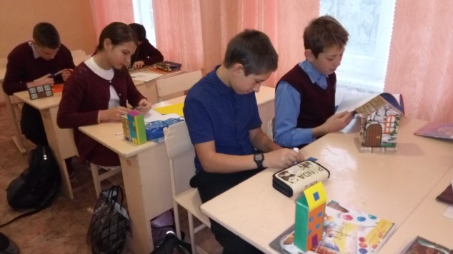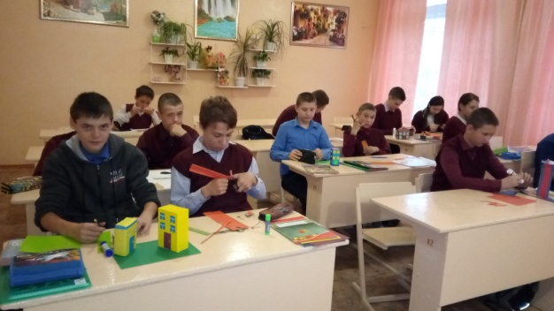

2.3.Творческая практическая деятельность. Групповая творческая практическая работа.
Сбор макетов архитектурных сооружений из заранее заготовленных на предыдущих занятиях деталей.
- Природный ландшафт (водоемы, возвышенности, растения).
- Здания (вертикальные части, несущие всю тяжесть сооружения: стены, опоры, столбы, колонны; горизонтальные части, несомые: балки, перекрытия, крыша; лестницы).
- Малые архитектурные формы (беседки, скамейки, фонари и т.д.);мосты, дороги.
Каждый член группы выполняет свою часть работы в соответствии с общей стилистикой согласно эскизу.
При выполнении работы не забывайте о трёх основных свойствах архитектуры, которые выделил древнеримский теоретик искусства Витрувий: польза, прочность, красота.
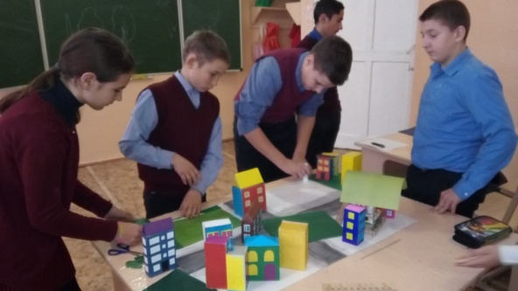

3.Результат работы.
Работая над проектом, мы воплотили теоретические знания по темам «Архитектура», «Ландшафт» в практическую деятельность, создав макет городской среды. Закрепили понятия стиль, городской пейзаж, природный ландшафт. Запомнили термины: опоры, столбы, колонны, горизонтальные части – балки и перекрытия, градостроительство.
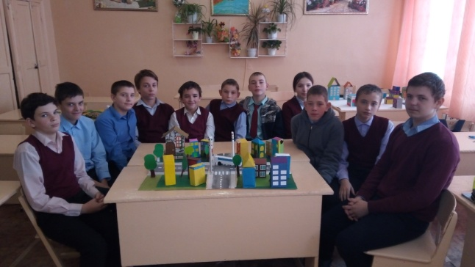
4.Защита проекта.
Создав проект «Городской среды», мы выступили с защитой перед учащимися начальных классов и подарили им макет «Городской среды», используя его для ролевой игры.

5.Интернет-ресурсы.Литература.
- Википедия. Свободная энциклопедия. – Режим доступа:http://ru.wikipedia.org/wiki/
- Каталог музеев России. – Режим доступа: http://www.museum.ru.
Литература
- Изобразительное искусство. Дизайн и архитектура в жизни человека. 7-8 классы / А.С.Питерских, Г.Е.Гуров; под ред. Б.М. Неменского - М.: Посвещение, 2013.

